计算流体力学

第四次作业
王煜沣
2200011013
2025.4

作业要求：
有一块 $15 cm×12 cm$ 的矩形平板,假设板的表面是绝热的,仅在四条边有热流通过,且导热系数是常数。一条 $15 cm$ 的边温度保持为 ${100}^{∘}C$ ,其余三条边温度为 ${20}^{∘}C$ 。
(1)使用迭代法计算板内稳定的温度场,并绘出等温线；
(2)采用不同的松弛因子,比较收敛速度；
(3)采用不同的网格尺度,观察最佳松弛因子的变化。
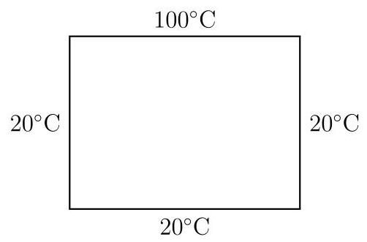

数理算法原理
- 迭代法求解平板内的温度场：
板内二维热传导方程为:
$$\frac{∂T}{∂t}={\frac{∂^{2}T}{∂x^{2}}+\frac{∂^{2}T}{∂y^{2}}=∇}^{2}T$$当温度场稳定时，$\frac{∂T}{∂t}=0$,热传导方程化为温度T的拉普拉斯方程：
$$∇^{2}T=0$$边界条件为
$$T\left(0,y\right)=20 \\ T\left(15,y\right)=20 \\ T\left(x,0\right)=20 \\ T\left(x,12\right)=100$$对于该拉普拉斯方程，本代码采用对称Gauss-Seidel迭代法求解，具体方法为：
（1）上行更新
$${\acute{T}}_{i,j}^{n+1}=\frac{1}{4}\left(T_{i+1,j}^{n}+T_{i,j+1}^{n}+{\acute{T}}_{i-1,j}^{n+1}+{\acute{T}}_{i,j-1}^{n+1}\right)$$（2）下行更新
$${\grave{T}}_{i,j}^{n+1}=\frac{1}{4}\left({\acute{T}}_{i-1,j}^{n+1}+{\acute{T}}_{i,j-1}^{n+1}+{\grave{T}}_{i,j+1}^{n+1}+{\grave{T}}_{i+1,j}^{n+1}\right)$$题目要求松弛求解，松弛因子为，最终每次更新温度场的方法为：
$$T_{i,j}^{n+1}=\left(1-ω\right)T_{i,j}^{n}+ω{\grave{T}}_{i,j}^{n+1}$$误差取二范数：
$$e={\left\|T_{i,j}^{n+1}-T_{i,j}^{n}\right\|}_{2}$$
- 不同松弛因子的比较：
松弛因子一定在 (0, 2) 中时迭代收敛，网格数越密，松弛因子越接近2。这是因为，当网格越来越密时，每两个点之间的距离更短，相应的温度差距也会减小。迭代时温度“传导”速度慢，不易快速达到稳态结果，所以将松弛因子加大后可以扩大每步迭代时温度的变化量，进而降低迭代次数。但是松弛因子不能达到2，否则结果会不收敛。
- 求解最佳松弛因子：
最佳松弛因子即找到迭代次数最少的松弛因子，可抽象为求解数值函数极值问题。常用的办法包括分割法、二阶牛顿法、梯度下降法等，此处采用分割法求解最佳松弛因子。具体步骤为：
（1）将求解松弛因子的区间等分为n等份，求解每一点的迭代步数
（2）比较得到迭代步数最低的位置index
（3）将下一次求解松弛因子的区间设置为$\left[ω_{index-1},ω_{index+1}\right]$
（4）重复（1）
这种方法的好处在于数值稳定，不易跑出松弛因子的求解区间(0, 2)，局限性在于求解速率较慢。但精心选取n的数值（一般为3，4等）可以减少运算步骤。

代码生成与调试
'code'文件夹中包含本次作业的所有代码，'homework4_x.m'为相应第x问的解决方案。'iterateTemperatureField.m'为松弛法迭代求解温度场的函数，每一问的解决方案都需调用此函数来完成求解。
此处只展示两处重点代码。
（1）松弛法迭代求解温度场函数的代码：
function [T, iteration, NormError] = iterateTemperatureField(Tinit, relaxationFactor, Nx, Ny, tolerance)
% Initialize variables
NormError = inf;
iteration = 0;
T = Tinit;
% Main loop
while NormError > tolerance
iteration = iteration + 1; % Update iteration counter
Told = T;
Trelax = T;
% Forward update
for i = 2:Nx-1
for j = 2:Ny-1
Trelax(i,j) = (Trelax(i+1,j) + Trelax(i-1,j) + Trelax(i,j+1) + Trelax(i,j-1)) / 4;
end
end

% Backward update
for i = Nx-1:-1:2
for j = Ny-1:-1:2
Trelax(i,j) = (Trelax(i+1,j) + Trelax(i-1,j) + Trelax(i,j+1) + Trelax(i,j-1)) / 4;
end
end

% Relaxation method
for i = 2:Nx-1
for j = 2:Ny-1
T(i,j) = (1 - relaxationFactor) * T(i,j) + relaxationFactor * Trelax(i,j);
end
end

% Calculate error
error = (T - Told).^2;
NormError = sqrt(mean(error(:))); % Calculate the error norm
end
end
代码包含前向更新、后向更新、松弛迭代和误差检查四部分，跳出循环的条件为两步迭代间的温度场差值的二范数小于给定的误差要求。
（2）第三问求解最佳松弛因子的代码：
%% Parameters
% Length of the domain in x and y direction
Lx = 15;
Ly = 12;
gridSize = linspace(0.1,1,9); % Different grid sizes to test
tolerance = 1e-5; % Tolerance for convergence
MaxIterations = 1000;
w_out = zeros(1,length(gridSize));
for k = 1:length(gridSize)
% Number of grid points in x and y directions
Nx = round(Lx / gridSize(k));
Ny = round(Ly / gridSize(k));
% Initial condition
Tinit = zeros(Nx,Ny);
Tinit(:,1) = 20; % T(0,y) = 20
Tinit(:,end) = 20; % T(15,y) = 20
Tinit(1,:) = 20; % T(x,0) = 20
Tinit(end,:) = 100; % T(x,12) = 100
%% Find the best relaxation factor
w_min = 0.100; % Minimum relaxation factor
w_max = 1.999; % Maximum relaxation factor
breaknum = 0.0001;
for i = 1:MaxIterations
w = linspace(w_min, w_max, 10); % Relaxation factors from 0.1 to 1.99
iteration = zeros(1,length(w)); % Initialize iteration count
for j = 1:length(iteration)
% Call the function to iterate the temperature field
[T, iteration(j), NormError] = iterateTemperatureField(Tinit, w(j), Nx, Ny, tolerance);
end
[minValue, index] = min(iteration);
if w(index+1) - w(index-1) > breaknum
w_max = w(index+1); % Set the new maximum relaxation factor
w_min = w(index-1); % Set the new minimum relaxation factor
else
w_out(k) = w(index); % Use the best relaxation factor found
break;
end
end
end
此代码每一次将松弛因子分割为10个点，分别计算其迭代数目，比较出最小的迭代数目，在其左右各取一点作为下一次迭代的最小值、最大值代入计算。由于每次分割相对较细，迭代次数不会太多，一般4~5次即可得到符合条件的结果。
本次作业的Git提交记录如下：
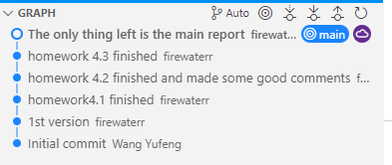
Figure 1 Git提交记录
Github网址为firewaterr/CFDHW4: 4th homework of CFD，欢迎助教检查。

结果讨论和物理解释
运行’homework4_1.m’文件可以得到如下等温图：
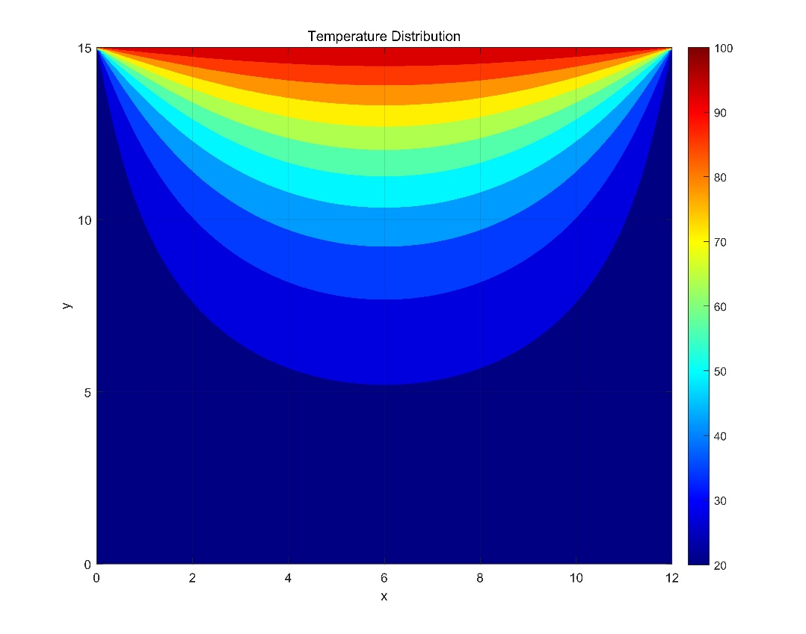
Figure 2 第一问等温图
可以看出，稳态温度关于x=6对称分布，沿x方向，温度先上升后下降，沿y方向，温度上升。且越靠近对称轴，上升越均匀，总体分布类似马蹄形，这符合物理直觉。
代码求解中，取网格尺寸0.1cm，初始温度场为内部各点$0{}_{}^{o}C$四条边界分别为$20{}_{}^{o}C$、$20{}_{}^{o}C$、$20{}_{}^{o}C$、$100{}_{}^{o}C$。松弛因子为1，迭代步数为9109，误差极限为1e-6。
运行’homework4_2.m’文件，改变网格数量可以得到如下迭代步数、迭代时间-松弛因子关系图：
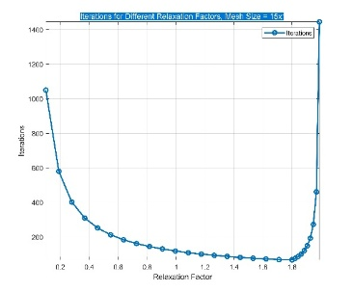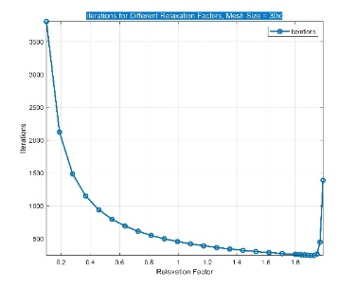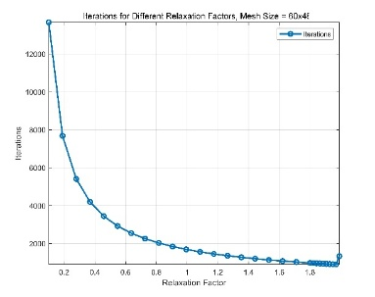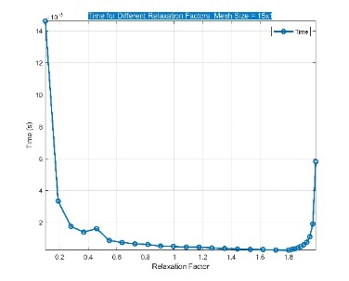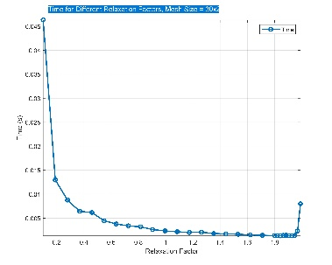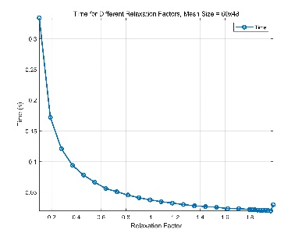
Figure 3 不同网格数的迭代步数、迭代时间
六张图中，上面三张图为迭代步数与松弛因子之间的关系，下面为迭代时间与松弛因子的关系。网格数量分别为15*12；30*24；60*48三种。可以看出，随着网格数目越来越多，迭代步数、迭代时间都相应增加，最佳松弛因子也相应增加，大概从1.8增加到1.97左右。迭代时间是用MATLAB中自带的计时器得到的，可能与CPU实际计算选择相关，所以和迭代步数并不完全相同。具体最佳松弛因子的求解将在下一问中进行。
运行’homework4_1.m’文件，代码生成了最佳松弛因子与网格尺寸之间的关系图：
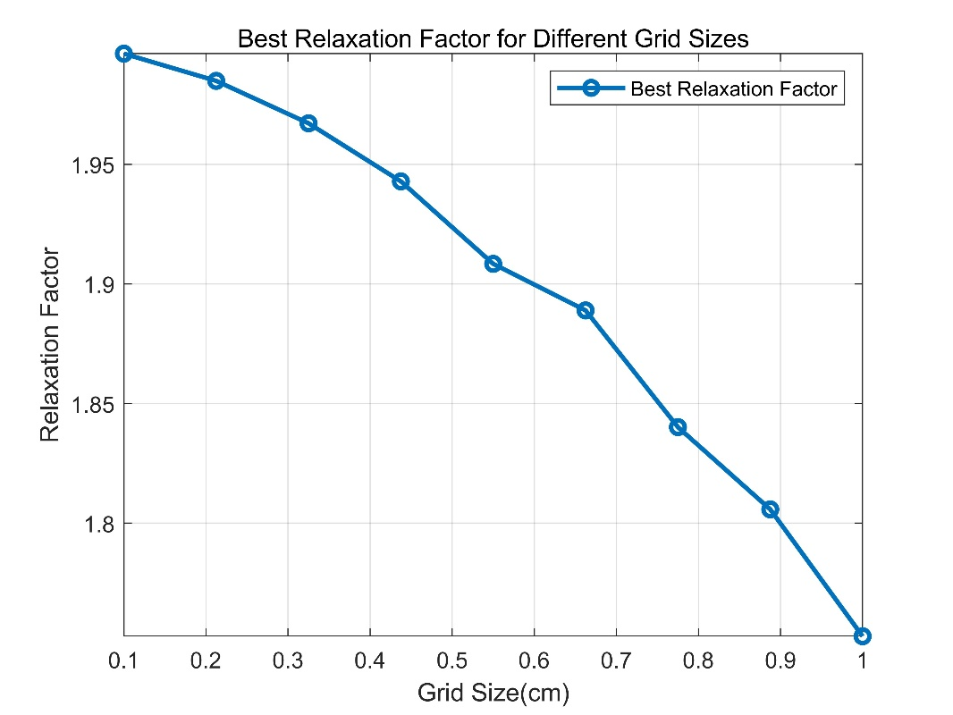
Figure 4 最佳松弛因子与网格尺度关系
可以看出，最佳松弛因子随网格尺度增大而增大，但不达到2，这与数值算法原理中的经验公式相符。

